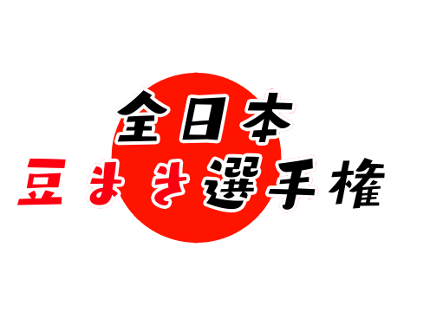



1. ゲームの概要

弾幕シューティングゲームです。

1. 全日本豆まき選手権とは…？

疫病、災害など、この世のあらゆる厄災は全て鬼の仕業であるという信念に基づき、

諸悪の根源である鬼を打倒すべく、全国各地から選りすぐりの

1. 操作方法
2. 画面表示物

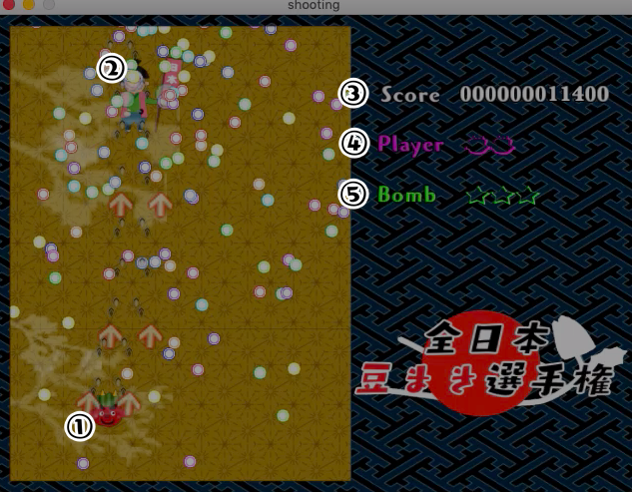

* 1. 自機

プレイヤーはこの鬼を操作して迫り来る弾幕を避けます。

* 1. 敵

全日本豆まき選手権の参加者なので、鬼であるプレイヤーを容赦無く攻撃してきます。

* 1. スコア

敵に弾を撃ち込む、または撃破をするとスコアが上がります。

* 1. 残機

被弾すると一つ減ります。

* 1. 残りのボム数

ボムの残数です。なお、ボムはまだ実装されていないので使えません。

1. システムの概要
2. 工夫した点
3. 今後について
4. ソースコード
5. 使用素材、及び参考文献